

食品産業

厚生労働省委託事業

**就職支援セミナー　　開催のお知らせ**

**食品製造・加工のお仕事に**

**ご興味をお持ちの皆様へ**

**求職中（学生可）の方々や、正社員を目指すパートの方々に、**

**食品を扱う現場で役に立つ情報やノウハウを学んで戴きたく、**

**下記の要領にて、無料セミナー を開催致します。**

一般社団法人北海道食品産業協議会

**☆**　本セミナーは、厚生労働省 及び 北海道が実施する「地域創生人材育成事業」の一環として行う

もので、人手不足が 課題となっている食品産業における、安定した雇用機会の創出と人材育成を

目的としています。**☆**

|  |  |  |  |  |
| --- | --- | --- | --- | --- |
| 開催日 | 時間 | | | セミナー概要 |
| 本セミナーは下記の日付にて２回開催致しますが、いずれも、開催時間帯と研修内容は同じです。 | | | | 【午前】 |
| ☆道内食品産業の現状と課題 |
| 開催場所： | 北海道中小企業会館 | | | ☆食品製造・加工業で活躍するために |
| ［会場地図は裏面］ | | | 【午後】 |
| 開催月日： | １２/１３（火） | | | ☆食の安全を守る様々な制度やしくみ・課題 |
| １２/１４（水） | | | ☆食品製造・加工現場の「食品衛生７Ｓ」 |
| 開催時間： | 10:00 | ～ | 16:00 | ☆食中毒の原因となる微生物の特性と発生予防 |

**参加御希望の方は、裏面の申込用紙に必要事項をご記入の上、ＦＡＸ送信下さいますよう**

**お願い申し上げます。電話・Ｅメールでのお申し込みも受け付けます。**

**尚、申し込みの締め切りは、原則的に開催日の１週間前と致しますが、定員１５名となり次第、締め切らせて戴きます。**

**尚、参加を希望される方で、託児サービス をご利用になりたい方は、必ず、事前に事務局（連絡先は裏面記載）までご連絡ください。**［生後3ヶ月以上の乳児～未就学児童］

開 催 場 所 　　一般社団法人北海道中小企業会館　会議室C  
札幌市中央区北1条西7丁目プレスト1・7 2F

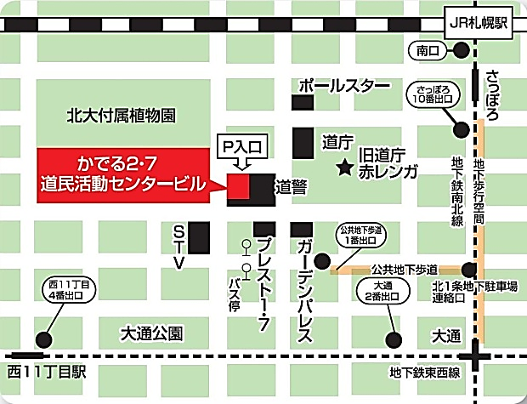

北海道中小企業会館

（プレスト１・７）

-------------------------------------------------------------------------

**「就職支援セミナー」参加申込用紙**

参加希望の月日、及び、託児サービス希望の有無に◯印をお付け下さい。

・ １２／１３（火）　　　・１２／１４（水）　　　　・託児サ-ビスの希望：有 / 無

|  |  |  |  |  |
| --- | --- | --- | --- | --- |
| ふりがな |  | | 性別 | 年齢 |
| 氏 名 |  | | 男・女 | 歳 |
| 住 所 | 〒 | | | |
| 連絡先 | 電話 | ＦＡＸ | ｅ－ｍａｉｌ | |

-------------------------------------------------------------------------

送信先：０１１－２４１－６７３０

連 絡 先 ：　一般社団法人北海道食品産業協議会　　担当［ 矢倉、長尾、睦（モック） ］

　　　 〒０６０－００４２　札幌市中央区大通西８丁目２番地　北大通ビル５階

　 　ＴＥＬ　０１１－２４１－６４４７　　　　　ＦＡＸ　０１１－２４１－６７３０

Ｅ-ｍａｉｌ　　　[ｈｏｆｉａkｋ@leaf.ocn.ne.jp](mailto:ｈｏｆｉａｔｋ@orion.ocn.ne.jp)